Latihan Praktikum Pemrograman Visual
Minggu 3

Buatlah design form seperti dibawah ini:

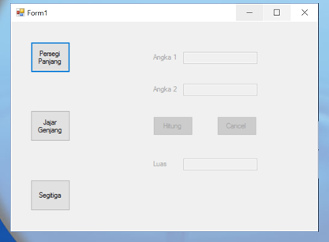

Proses pada program:

